附件4

2025年长汀县公开招聘编外中学教师

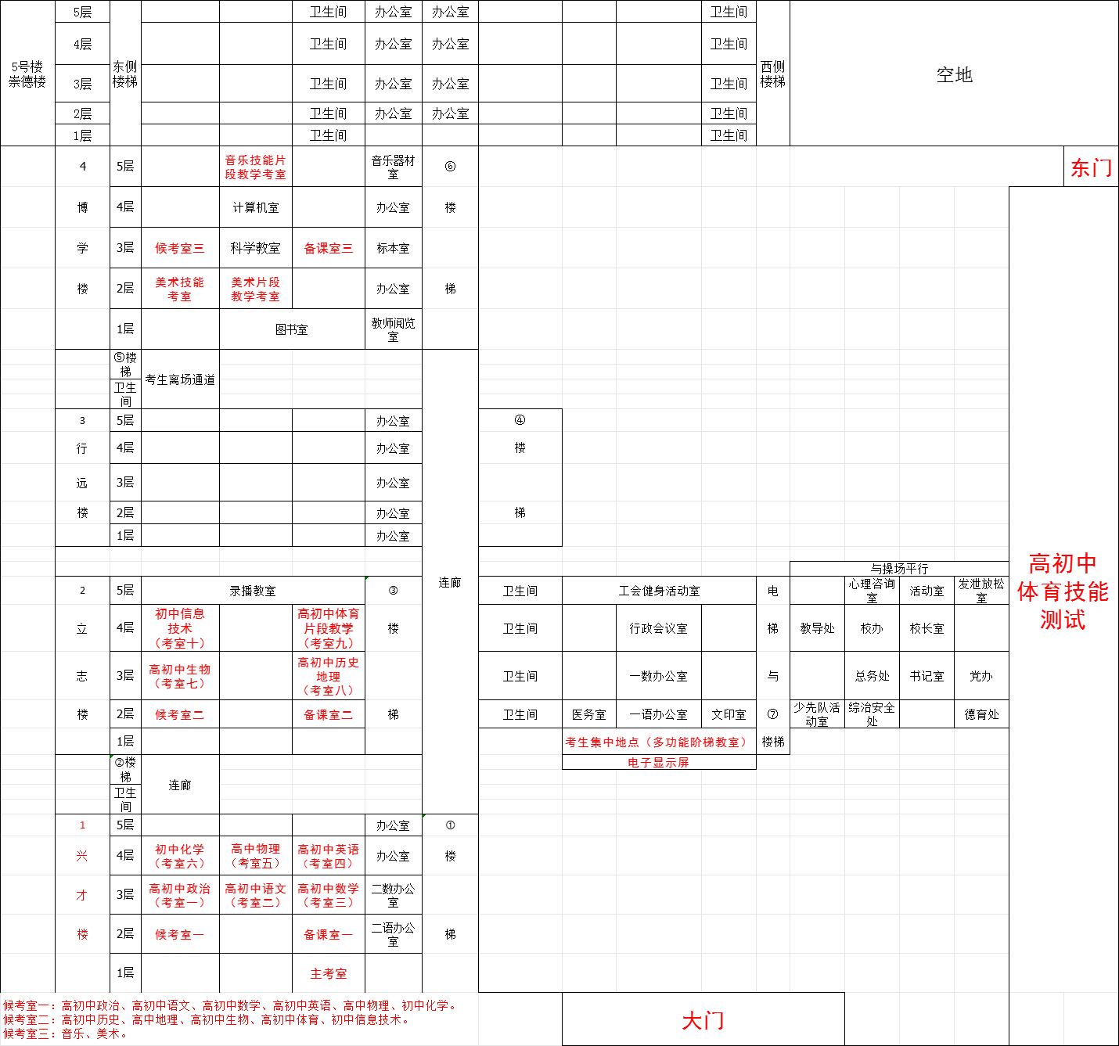面试考场示意图

**候考室一：**高初中政治、高初中语文、高初中数学、高初中英语、高中物理、初中化学。**候考室二：**高初中历史、高中地理、高初中生物、高初中体育、初中信息技术。**候考室三：**音乐、美术。

抄送：县委编办，县人社局，县财政局，存档。

福建省长汀县教育局 　　　　 2025年8月10日印发

2012年5月14日翻印

2012年5月14日翻印